ROSACEA

Dr. Juan Carlos Diez de Medina
Fundación Piel La Paz Bolivia

PATOGENIA
Predisposición genética
Predisposición constitucional
Alteraciones gastrointestinales (dispepsia, hipoclorhidria, Helicobacter pylori)
Demodex foliculorum
Factores psicogenos
Labilidad vasomotora ( sol, calor y alimentos )

TRATAMIENTO
MEDIDAS GENERALES
SISTEMICO
TOPICO
TERAPIA LASER y LUZ
INTERVENCION QUIRURGICA

MEDIDAS GENERALES

NO AJI
NO CONDIMENTOS (AJO, PIMIENTA, COMINO, MOSTAZA, LIMON, VINAGRE)
NO CAFÉ
NO ALCOHOL
NO COMIDAS NI BEBIDAS CALIENTES
NO LAVARSE CON AGUA CALIENTE
DUCHA AGUA TIBIA
NO SAUNA
NO SOL

TERAPIA SISTEMICA

TETRACICLINA
DOXICICLINA 100 mg/día
MINOCICLINA

LIMECICLINA

METRONIDAZOL
ISOTRETINOINA Moderada 10-20 mg/día

Severa 0,5 mg/Kg/día hasta 150 mg/Kg dosis acumulada

DAPSONA
CLOROQUINA
ESPIRONOLACTONA Post menopausicas 25 a 50 mg/dia
CLONIDINA 0,05 mg una a 2 veces por día por 2 a 4 semanas
ATENOLOL

Rosacea and its management: an overview Rosacea: II. Therapy J Am Acad Dermatol
2004; 51: 499-512
JEADV(2005)19, 273–28

TERAPIA HORMONAL

30 Pacientes varones fueron tratados por 4 semanas con espironolactona 50 mg/día 63% tuvieron entre buena y excelente respuesta.
Trabajo similar muestra un resultado de 65% de respuesta a dosis de 25 mg/dia por 4 semanas

Aizawa H, Niimura M. Oral spironolactone therapy in male patients with rosacea.
J Dermatol 1992;19:293-297

TRATAMIENTO TOPICO

*METRONIDAZOL 0,75%
**SULFACETAMIDA 10% azufre 5%
*ACIDO AZELAICO 15%
PIMECROLIMUS 1%
TACROLIMUS 0,1%
ERITROMICINA
PEROXIDO DE BENZOILO
CLINDAMICINA
RETINOIDES
PERMETRINA CROTAMITON
IMIDAZOLICOS

Treatment of moderate to severe rosacea with topical metronidazole 0.75% gel: A meta-analysis
March 2005, part 2 • Volume 52 • Number 3

sulfacetamide/sulfur en forma de limpiador previa a la aplicación de metronidazol efecto sinergico.

sulfacetamide/sulfur combinado con metronidazol tambien podria Tener un efecto sinergico.

Fotoprotectores asociados a metronidazol 1% ( ROSASOL Stiefel )

Fotoprotectores asociado a Sulfacetamide 10% sulfuro 5%
(Rosaccream Stiefel) Parsol 1789

Rosacea: II. Therapy J Am Acad Dermatol 2004; 51:499-512

Medical treatment of Rosacea with enphasis on topical Therapies. Del Rosso J.Q. Expert Opin Pharmacother 2004: 5 5-13

Clinical management of rosacea: Topical metronidazole in combination therapy
Journal of the American Academy of Dermatology (JAAD)
March 2005, part 2 • Volume 52 • Number 3 • pP15 to pP15

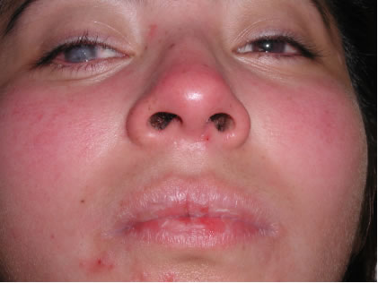

ROSACEA OCULAR TRATAMIENTO A PERMANENCIA

LASER

PULSED DYE LASER 585-595nm ERITEMA Y TELANGIECTASIAS
DIODE-PUMPED FRECUENCY DOUBLED LASER 532nm
NEODINIUM 755nm
ALEXANDRITA 1064nm
LPI 550 1200nm
KTP

FUTURO

INVESTIGACION
FISIOPATOLOGIA

VERDADERO ROL H.PYLORI
DEMODEX
P.ACNES
HORMONAS
R.U.V.

